Ciencias Naturales 2° medio / Unidad 1 / OA2 / Actividad 4

- Insulina y glucagón

- Tras haber realizado una actividad como la anterior, las y los estudiantes exponen sus ideas sobre qué sucede con la glucosa sanguínea que explica la curva de descenso de la glicemia, luego de un periodo de ingesta alimentaria.
- Observan el gráfico que se presenta a continuación, que muestra el resultado de un experimento en el que se alimenta a un ratón con glucosa marcada y luego se busca la marca en diferentes órganos:

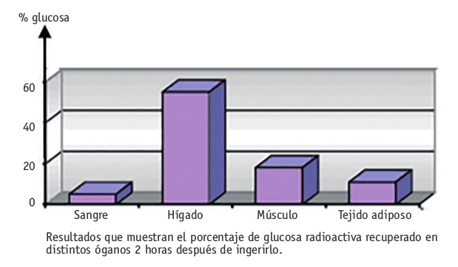
- A partir del gráfico anterior y de una lectura o explicación de su profesor o profesora acerca de las hormonas insulina y glucagón, los alumnos y las alumnas:
  - Formulan una hipótesis explicativa de la acción de la insulina después de una ingesta alimentaria.
  - Predicen los niveles de insulina sanguínea después de una ingesta alimentaria y en periodo de ayuno.
  - Formulan una hipótesis explicativa de la acción del glucagón durante un periodo de ayuno.
  - Predicen los niveles de glucagón sanguíneo después de una ingesta alimentaria y en periodo de ayuno.
- La o el docente organiza un debate del curso y en conjunto completan el esquema que se muestra más abajo.
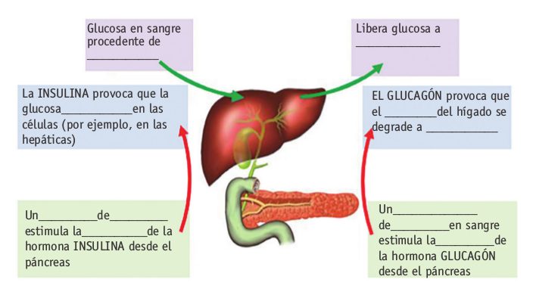

CIENCIAS NATURALES | Programa de Estudio | 2° medio

